## **Выявление и документирование проблем установки программного обеспечения**

## **Цель работы:** научиться устанавливать ПО и выявлять проблемы установки

**Ход работы**

1. Откроем компонент Устранение неполадок из Панели управления: щёлкнем Пуск -Панель управления -Крупные значки -Устранение неполадок

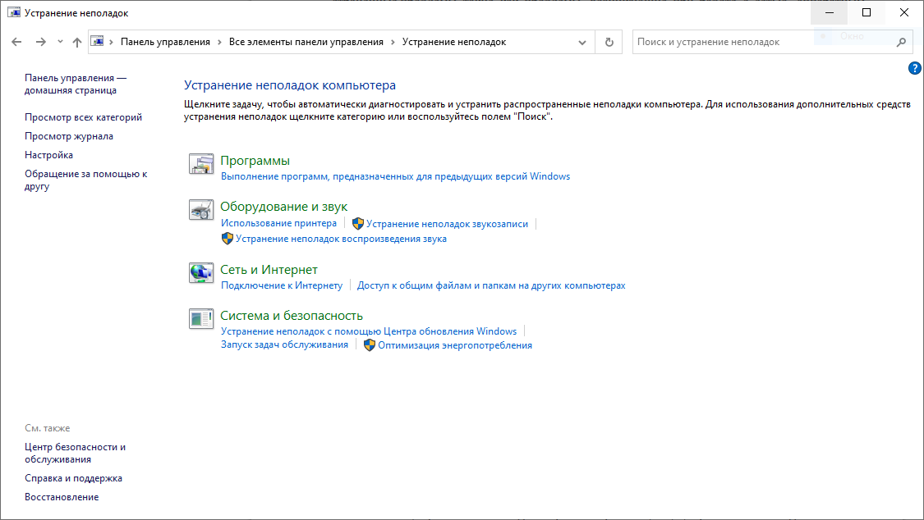

1. Заходим в настройки. Для того, чтобы получать из интернета сведения или новые средства устранения неполадок внизу окна должен быть установлен флажок Получить самые последние средства устранения неполадок через интернет-службу устранения неполадок Windows, после убедимся в том, что флажок Разрешить пользователям просматривать средства устранения неполадок, доступные через интернет -службы устранения неполадок Windows поставлен.

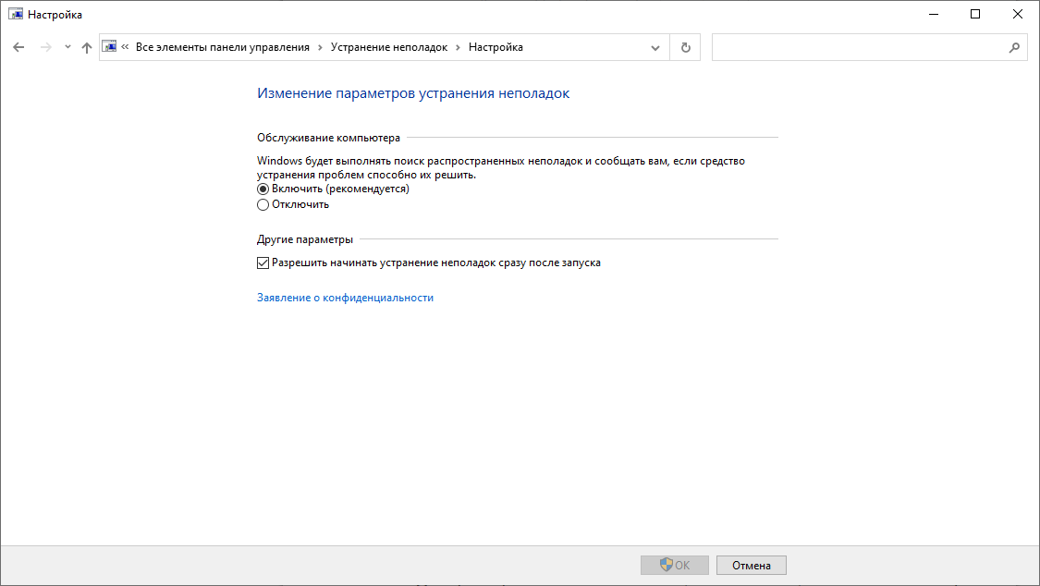

1. Для просмотра полного списка пакетов, нажмите ссылку в левой части окна Просмотр всех категорий.

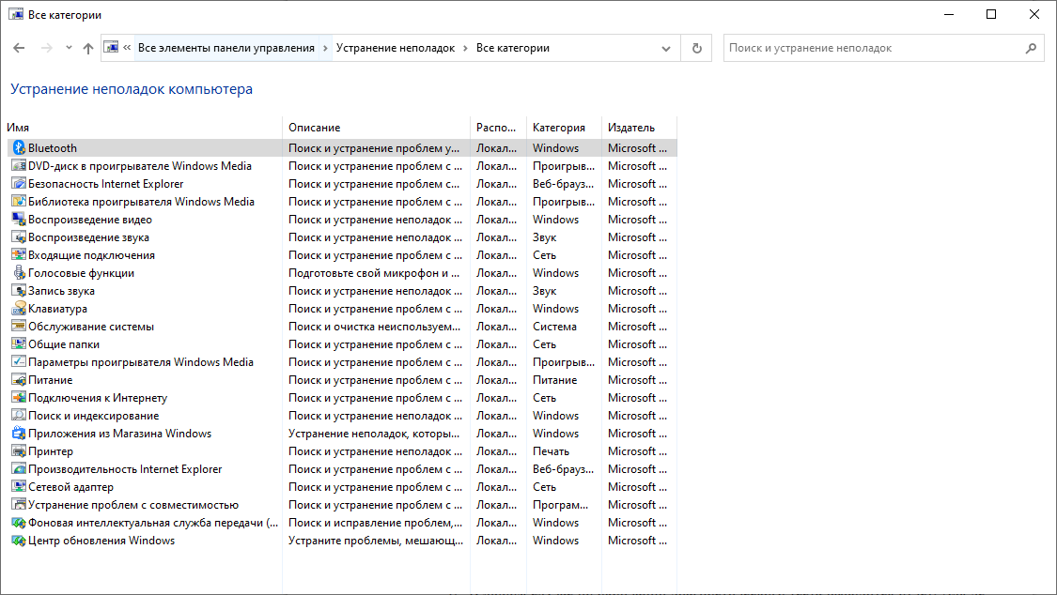

1. Откроется окно, содержащее полный список пакетов устранения неполадок. При этом Windows подключается к сети и проверяет наличие новых пакетов устранения неполадок. Подведите указатель мыши к интересующему пакету и увидите параметры пакета, включающие и его описание.

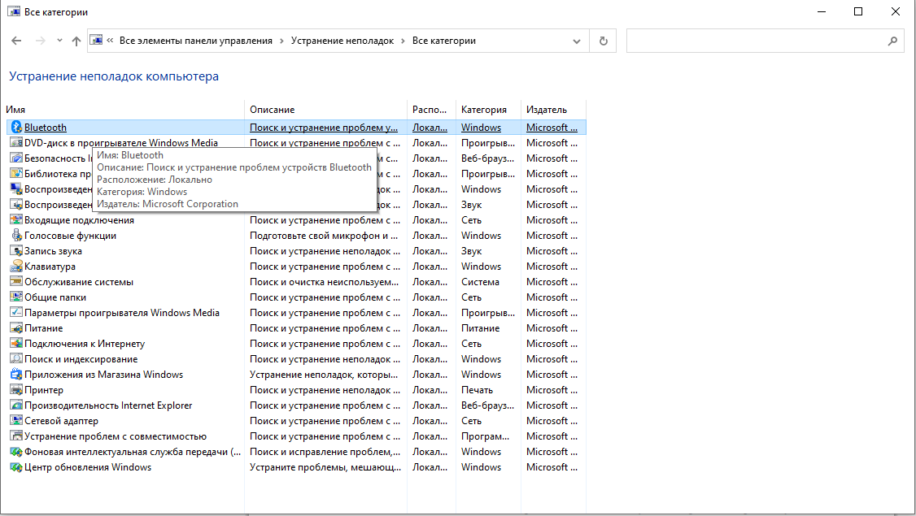

1. Посмотрим отчет проделанной проверки на неполадки в Отчете об устранении неполадок

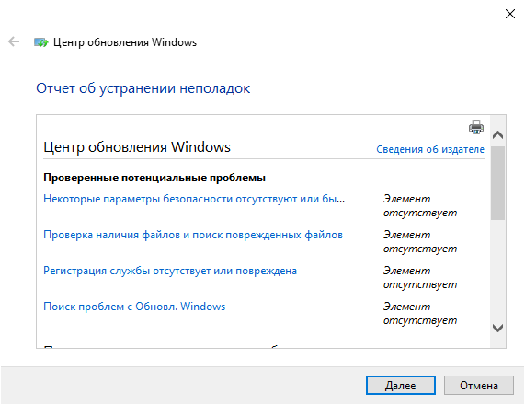

1. Журнал истории проверок на неполадки

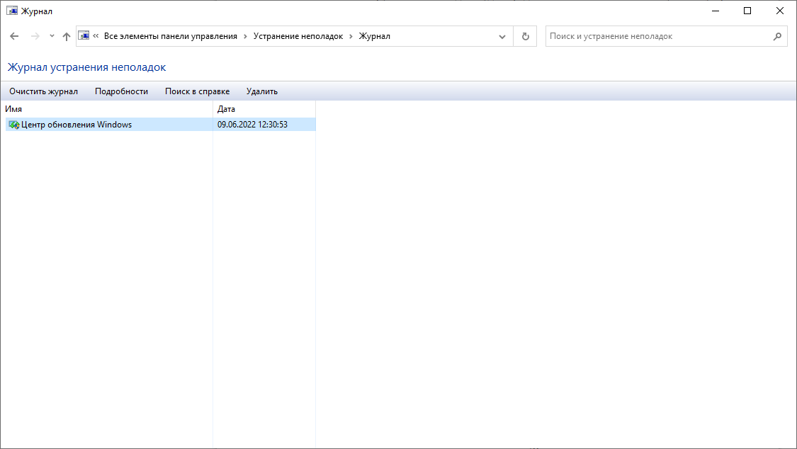

1. Пункт обратиться за помощью к другу(удаленный помощьник)

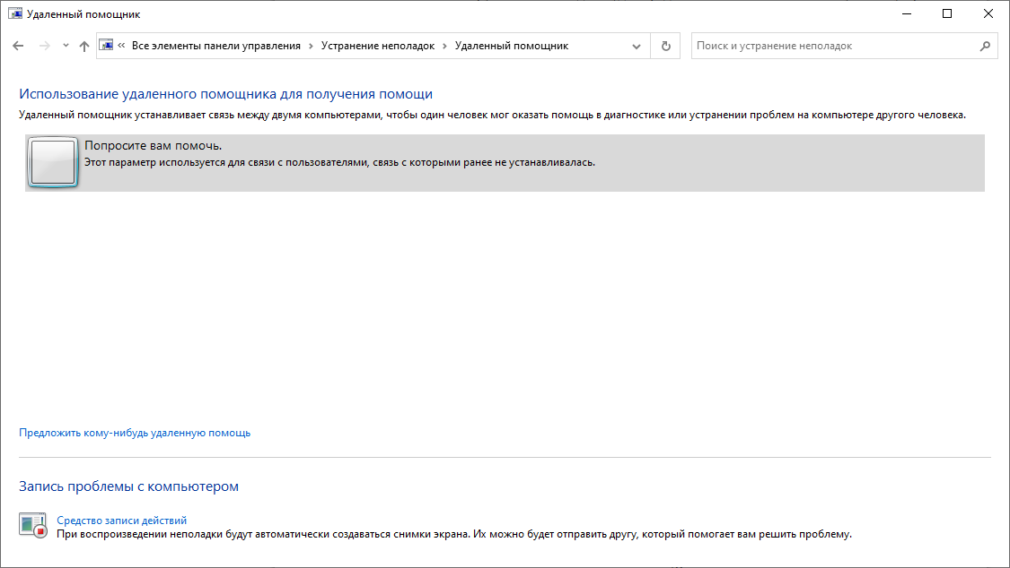

**Устранение проблем совместимости программного обеспечения**

**Цель работы:** научиться определять совместимость программного обеспечения и устранять проблемы совместимости.

## **Ход работы**

**Теоретический материал**

Совместимость – способность аппаратных или программных компонентов работать с заданной компьютерной системой, или способность двух устройств работать при соединении друг с другом.

При отсутствии совместимости могут возникать различные виды конфликтов, мешающие или делающие невозможной нормальную работу компьютерной системы. Чаще всего конфликты возникают при установке нового оборудования или программного обеспечения.

Конфликты делятся на аппаратные, программные и программно-аппаратные.

Аппаратные конфликты – это конфликты чаще всего возникающие при сборке оборудования или при его установке в сети и приводящие к частичной или полной неработоспособности устройства. Чтобы избежать таких конфликтов, при сборке ПК необходимо соблюдать следующие правила.

1. Материнская плата и корпус должны быть одного формата (например АТХ). Сокеты материнской платы и процессора также должны совпадать (например, у процессора – Socket LGA775, а у материнской платы – Socket 775).
2. Материнская плата должна поддерживать частоту шины процессора. Например, если процессор поддерживает частоту 1333 МГц, то и материнская плата должна поддерживать частоту шины 1333 МГц.
3. Необходимо обратить внимание на звуковую, сетевую и видеокарту, если они не встроенные. Они должны плотно входить в разъемы на материнской плате.
4. Оперативная память также должна быть совместима с материнской платой (они должны поддерживать одинаковую частоту).

**Задание. 1**

|  |  |  |  |  |
| --- | --- | --- | --- | --- |
| Программа | Частота процессора | Объем оперативной памяти | Свободный объем  жесткого диска | Дополнительные требования |
| Windows 7 Макси-  мальная х64 | 1 ГГц или выше | 2 ГБ | 20 ГБ | Графическое устройство DirectX 9 с драйвером WDDM 1.0 или более поздней версии. |
| Microsoft Office 2013 | 1 ГГц или выше | 1 ГБ | 3 ГБ | Видеокарта (GPU): графический адаптер должен быть способен выводить изображение на экран в разрешении 1366х768 и быть совместим с технологией DirectX 10 |
| Photoshop CS4 | 1.8 ГГц или выше | 0.5 ГБ | 1 ГБ | Разрешение монитора 1024x768 (рекомендуется 1280x800) с 16-разрядной видеокартой |
| КОМПАС-3D V13 | От 800 МГц и выше | 0.5 ГБ | 3 Гб | Операционная система: Windows XP/Vista/7 x86-x64 |

**Вывод:** научился определять совместимость программного обеспечения и устранять проблемы совместимости.

**Конфигурирование программных и аппаратных средств**

**Цель работы:** приобрести практические навыки анализа конфигурации ПК.

**Ход работы**

**Теоретические сведения**

Под конфигурацией вычислительной машины понимают набор аппаратных и программных средств, входящих в ее состав. Минимальный набор аппаратных средств, без которых невозможен запуск, и работа вычислительной машины определяет ее базовую конфигурацию.

Анализ конфигурации вычислительной машины (рассмотрим на примере персонального компьютера) целесообразно проводить в следующей последовательности:

* внешний визуальный осмотр компьютера;
* анализ аппаратной конфигурации компьютера встроенными средствами операционной системы;
* анализ программной конфигурации компьютера;
* анализ конфигурации вычислительной сети, в случае если компьютер к ней подключен.
* В результате внешнего визуального осмотра компьютера определяются следующие данные по его конфигурации:
* тип корпуса системного блока (форм-фактор);
* виды и количество интерфейсов для подключения периферийных устройств, размещенные на задней стенке и лицевой панели системного блока;
* тип клавиатуры и способ ее подключения к компьютеру (количество клавиш, наличие специальных клавиш);
* тип ручного манипулятора (мыши) и способ ее подключения к компьютеру (манипулятор с механической или оптической системой позиционирования, проводной или беспроводный интерфейс подключения);
* тип монитора (ЭЛТ или жидкокристаллический).

Анализ аппаратной конфигурации компьютера, т.е. состава подключенных аппаратных средств, можно проанализировать специальными тестовыми программами, либо встроенными средствами операционной системы, включающей такое понятие как диспетчер устройств.

**Задание 1.**

|  |  |  |
| --- | --- | --- |
| **п/п** | **Наименование параметра** | **Значение параметра** |
| 1. | Тип и модель монитора | LG - Flatron e2351 |
| 2. | Форм-фактор корпуса системного блока | АТХ |
| 3. | Клавиатура, интерфейс подключения | Механическая. USB-кабель |
| 4. | Вид манипулятора "мыши", интерфейс ее подключения | Лазерная мышь. USB-кабель |
| 5. | Интерфейсы подключения периферийных устройств на задней панели системного блока (наименование и количество) | 2 – VGA,  2 – mini-jack,  4 - USB 2.0,  1 - RJ 45, 2 - PS/2, 1 - HDMI |
| 6. | Интерфейсы подключения периферийных устройств на лицевой панели системного блока (наименование и количество) | 2 - mini-jack  2 - USB 2.0 |
| 7. | Процессор, модель и тактовая частота | I5 –2320, 3 ГГц - 3,3 ГГц |
| 8. | Объем оперативной памяти | 8 ГБ |
| 9. | Тип модема и сетевого интерфейса | Ethernet 3.0 |
| 10. | Наименование и скорость привода для чтения оптических дисков | - |
| 11. | Модель и объем памяти накопителя на жестких магнитных дисках | Жесткий диск Western Digital WD Blue 1 ТБ |
| 12. | Видеоадаптер, модель и объем видеопамяти | Geforce GTX 550 Ti, 1024 Мб |
| 13. | Модель звукового адаптера | - |
| 14. | Версия операционной системы | Windows 10 (19044) |
| 15. | Другие периферийные устройства (принтер, сканер и т.д.) | - |

**Задание 2**.

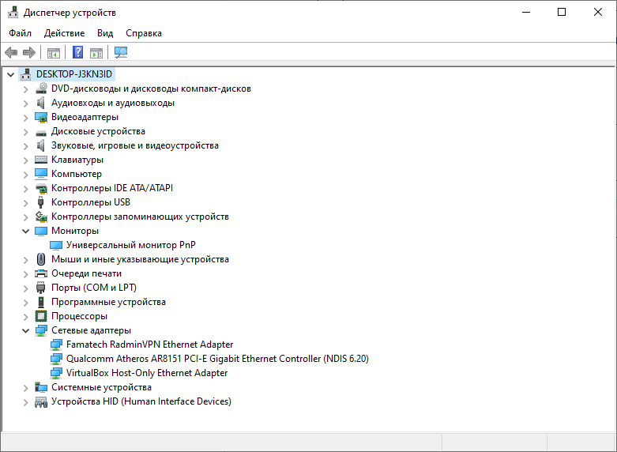

Рисунок 1 - Окно диспетчера устройств

**Вопросы для самоконтроля**

1. Что понимается под конфигурацией вычислительной машины?

Ответ: Минимальный набор аппаратных средств, без которых невозможен запуск, и работа вычислительной машины определяет ее базовую конфигурацию.

1. Какова последовательность анализа конфигурации вычислительной машины?

Ответ:

* внешний визуальный осмотр компьютера
* анализ аппаратной конфигурации компьютера встроенными средствами операционной системы
* анализ программной конфигурации компьютера
* анализ конфигурации вычислительной сети, в случае если компьютер к ней подключен
* В результате внешнего визуального осмотра компьютера определяются следующие данные по его конфигурации:
* тип корпуса системного блока (форм-фактор)
* виды и количество интерфейсов для подключения периферийных устройств, размещенные на задней стенке и лицевой панели системного блока
* тип клавиатуры и способ ее подключения к компьютеру (количество клавиш, наличие специальных клавиш)
* тип ручного манипулятора (мыши) и способ ее подключения к компьютеру (манипулятор с механической или оптической системой позиционирования, проводной или беспроводный интерфейс подключения)
* тип монитора (ЭЛТ или жидкокристаллический)

1. Что понимается под профилем оборудования? Каковы преимущества системы с настраиваемым профилем оборудования?

Ответ: Профиль оборудования - это набор инструкций, используемых Windows для определения устройств, которые должны загружаться при запуске компьютера, или параметров для каждого устройства.

* Набор инструкций, используемых Windows для определения устройств, которые должны загружаться при запуске компьютера, или параметров для каждого устройства
* Предоставление пользователю возможность настройки и загрузки различных конфигураций аппаратных средств в рамках одного компьютера

1. Какие инструменты операционной системы Windows используются для анализа конфигурации компьютера?

Ответ: Встроенные приложения: “Сведения о системе”, “Конфигурация системы” и “Монитор стабильности системы”.

**Вывод:** приобрел практические навыки анализа конфигурации ПК

**Настройки системы и обновлений**

**Цель работы:** Изучить возможности системы и обновлений

**Ход работы**

1. Отключение Обновлений Windows. В Windows 10 разработчики отказались от апплета в пользу раздела Обновления и безопасность приложения Параметры. Откройте приложение Параметры и перейдите в раздел «Обновление и безопасность».

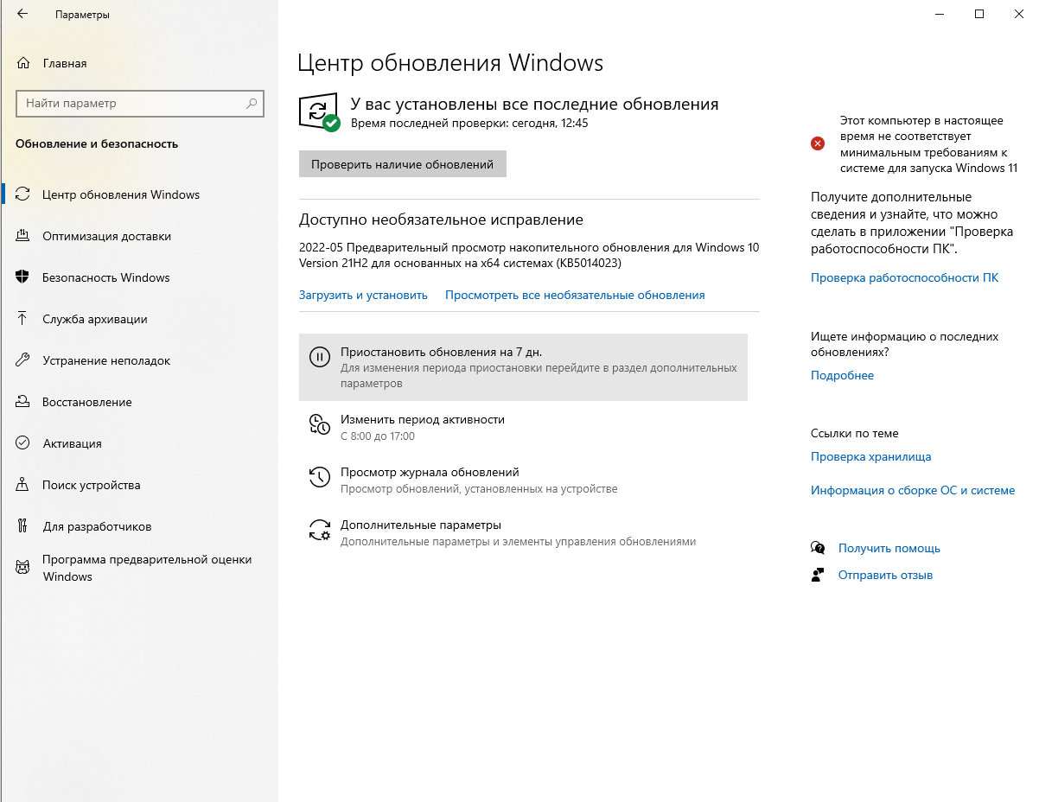

1. Проверка обновления Windows. Используйте кнопку Проверить наличие обновлений, чтобы посмотреть, нужно ли устанавливать какие-либо обновления. Дождитесь установки обновлений, чтобы ваша система пришла в актуальное состояние.

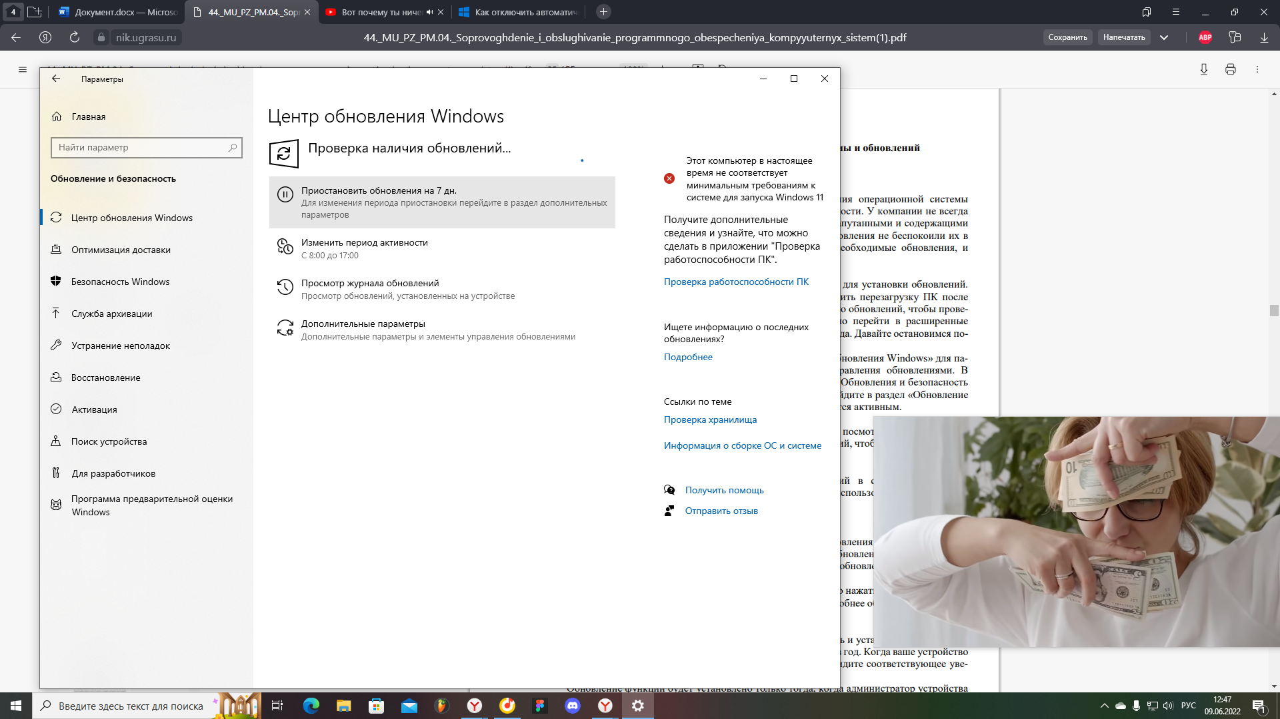

1. Установка предварительных обновлений. Чтобы установить предварительное обновление необходимо нажать кнопку Загрузить и установить сейчас. Прежде чем установить такое обновление, подробнее об изменениях и улучшениях можно узнавать в нашем разделе Обновления Windows 10. Обновление функций до Windows 10, версия 1903. Загрузить и установить сейчас. Microsoft выпускает крупные обновления функций дважды в год. Когда ваше устройство будет готово к установке очередного обновления функций, вы увидите соответствующее уведомление в Центре обновления Windows.

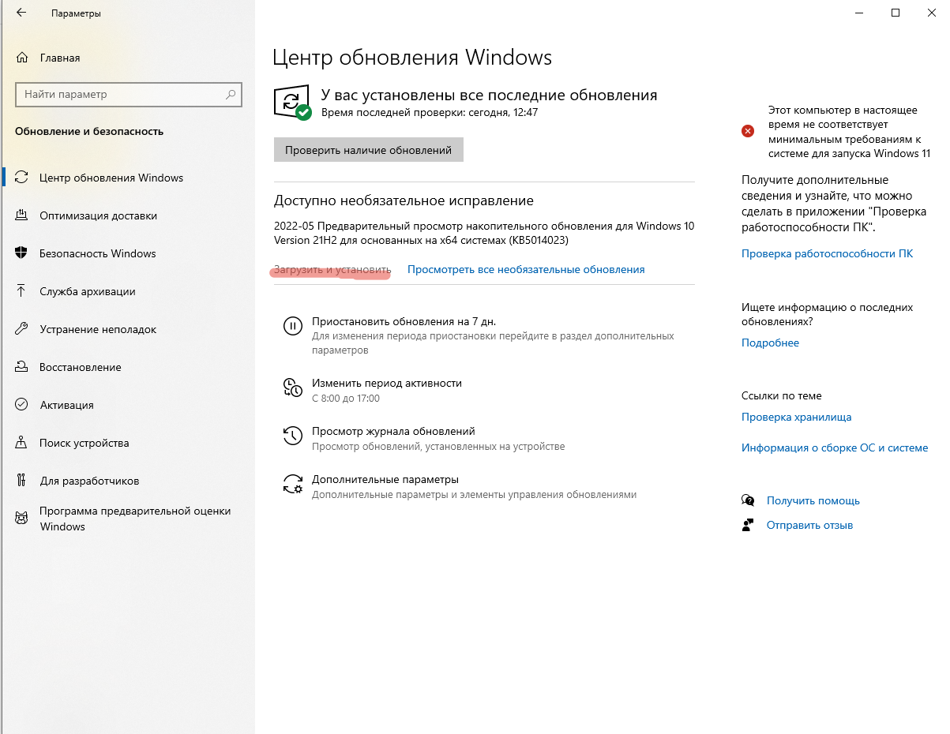

1. Изменение активности. Следующим шагом вы можете сообщить Windows, когда вы обычно используете компьютер, чтобы предотвратить прерывания из-за перезагрузки. На странице обновления Windows нажмите ссылку Изменить период активности. Установите интервал времени, в течение которого Windows не будет выполнить перезагрузку после установки обновления. Нажмите кнопку «Сохранить».

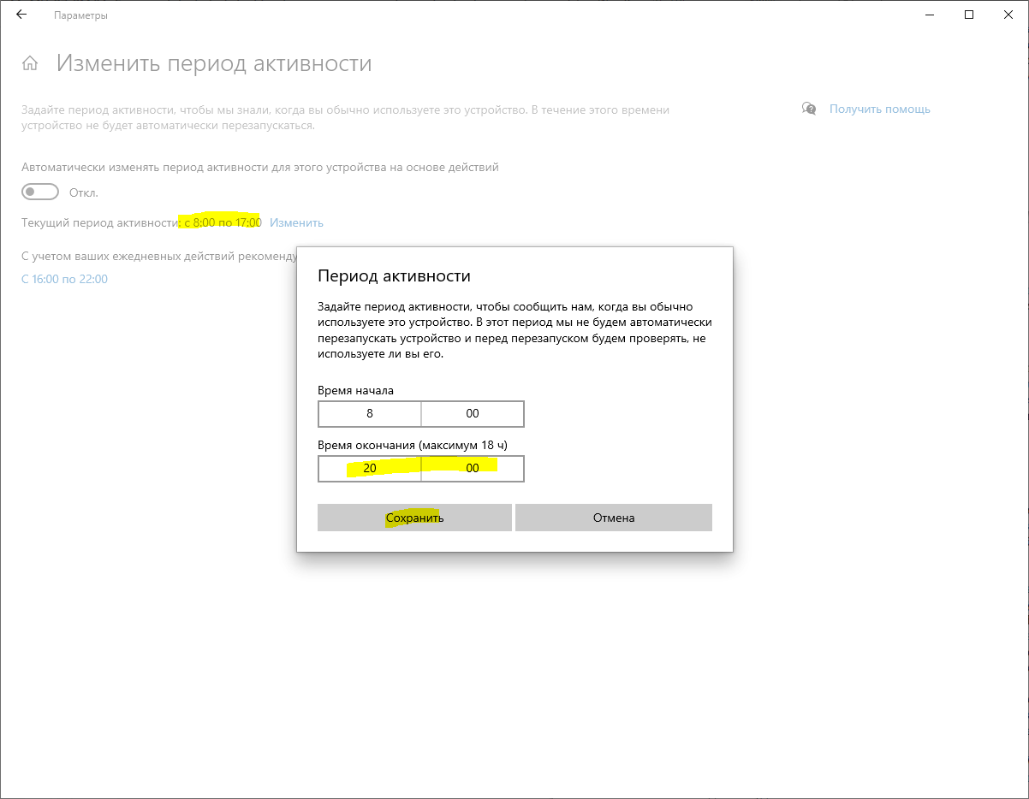

1. Просмотр журнала обновлений. Нажмите ссылку Просмотр журнала обновления. Windows показывает список всех недавних обновлений. Чтобы узнать больше об определенном обновлении, нажмите на соответствующую ссылку. Откроется страница обновления из Центра поддержки Microsoft, которая предоставит подробную информацию об обновлении, включая известные ошибки

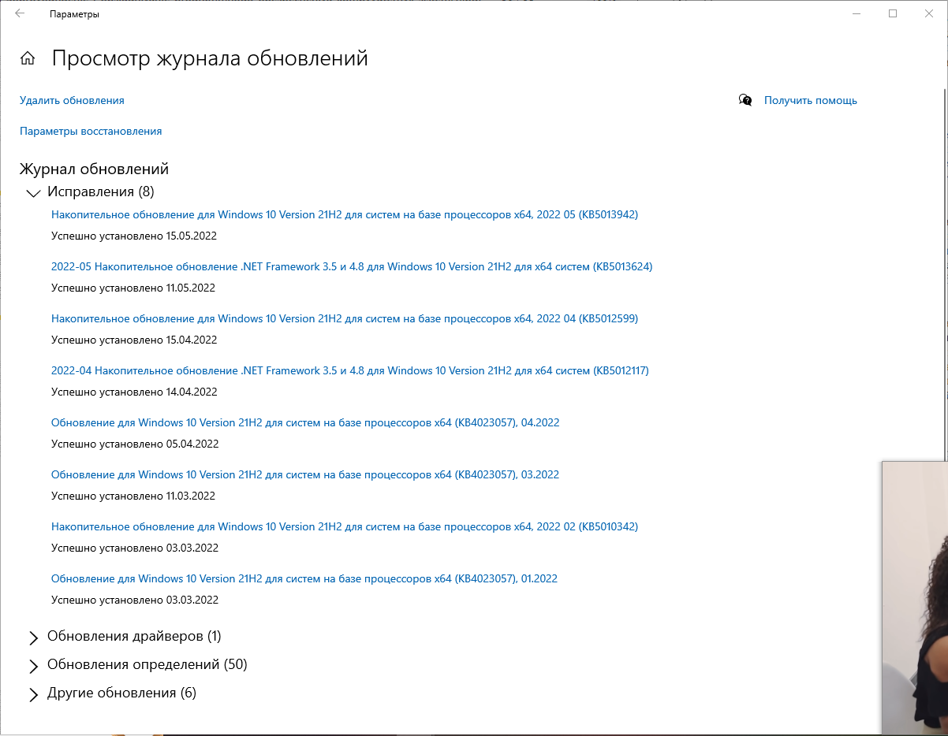

1. Удаление обновлений. Если вы не хотите ждать исправления, то удаление обновления может стать эффективным способом, чтобы избавиться от проблем. На странице Просмотр журнала обновлений нажмите ссылку Удалить обновления. Windows откроет апплет Панели управления со списком установленных обновлений. Дважды щелкните по проблемному обновления для его удаления.

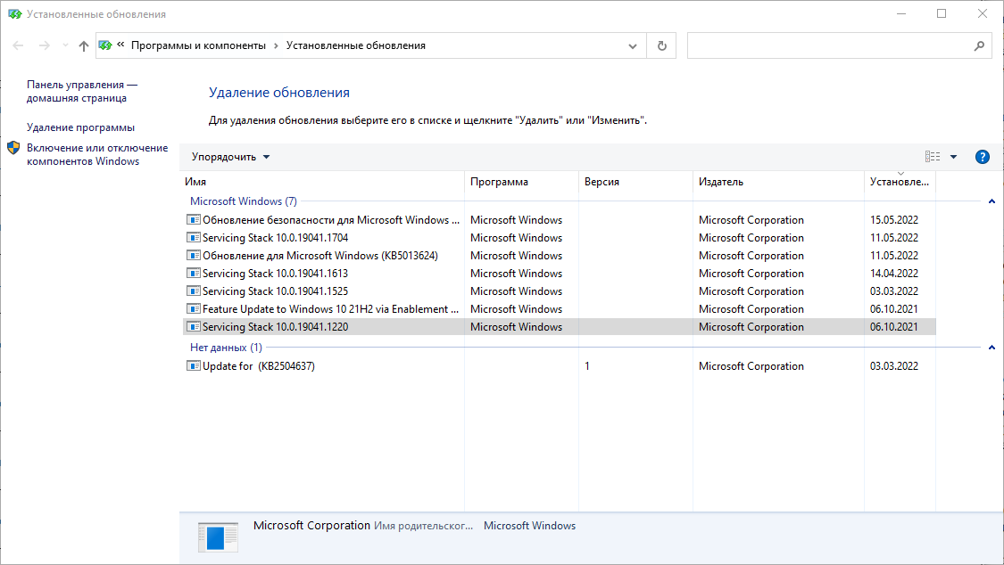

1. Как отложить обновление на 7 дней. Начиная с Windows 10, версия 1903 в Центре обновления Windows стала доступно опция Приостановить обновление на 7 дн., которая позволяет откладывать все обновления, включая обновления безопасности. Если вы включите данную функцию, Windows не будет выполнять проверку и автоматическую установку всех обновлений в течение 7 дней. Опция доступна в том числе и для пользователей Windows 10 Домашняя, которые могут воспользоваться ей до 5 раз, и таким образом откладывать обновления на срок до 35 дней.

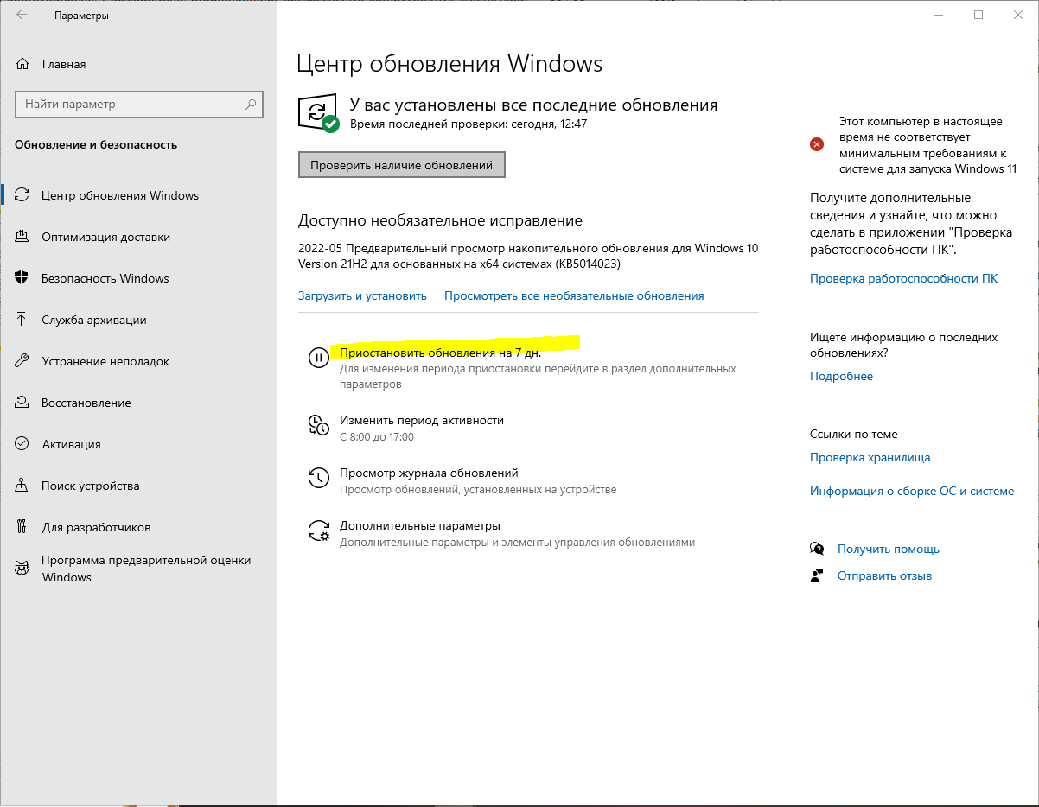

1. Восстановление Windows до исходного состояния. Иногда обновления серьезно нарушают работоспособность системы. В этом случае вам подойдет восстановление Windows 10 до более раннего состояния, которое было до установки обновления. На странице обновления Windows нажмите ссылку Просмотр журнала обновлений, а затем кликните по ссылке Параметры восстановления и выберите опцию Вернуть компьютер в исходное состояние.

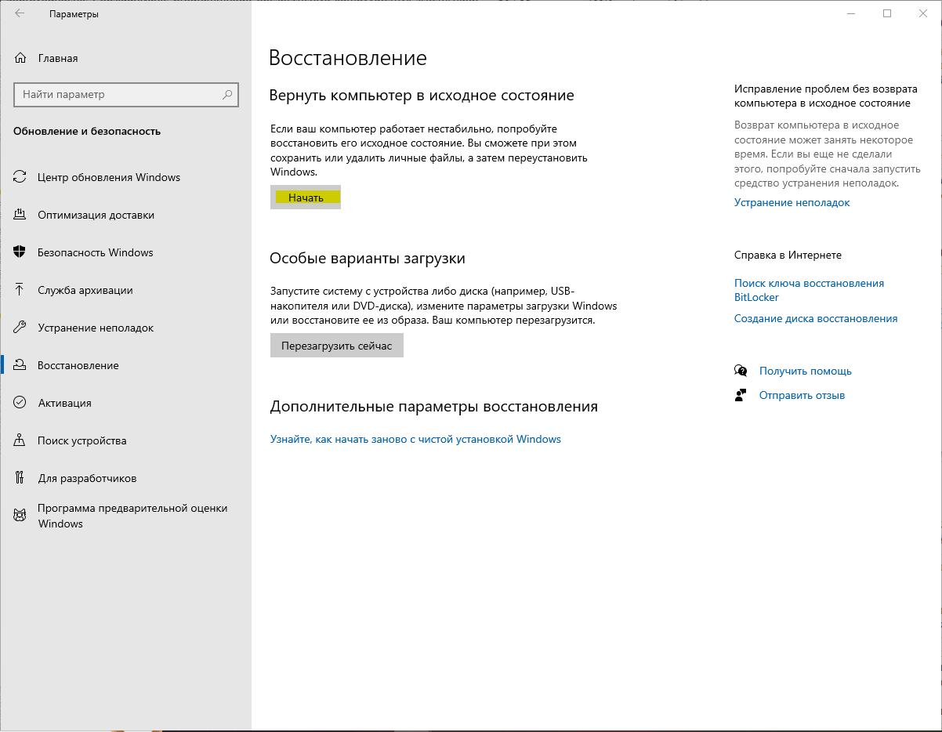

1. Восстанавливаем Windows из точки восстановления. Имейте в виду, что при сбросе системы будут удалены все установленные приложения и настроенные параметры. Прежде чем, выполнять полный сброс, попытайтесь восстановить систему с помощью точек восстановления. Откройте Панель управления (включите режим отображения Мелкие значки), затем перейдите в Система, нажмите ссылку Защита системы, а затем выберите кнопку «Восстановить». На первом экране выберите опцию «Выбрать другую точку восстановления». На следующем экране выберите подходящую точку восстановления.

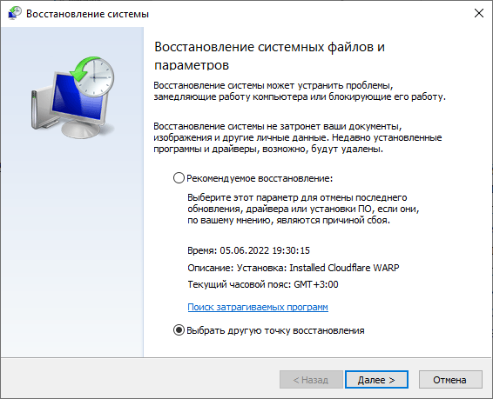

1. Поиск затрагиваемых программ. Выберите точку восстановления, которая предшествовала установке обновления. Нажмите кнопку «Поиск затрагиваемых программ», чтобы увидеть, какое влияние окажет процесс восстановления на установленные приложения. Затем нажмите «Далее», чтобы перейти непосредственно к процессу восстановления.

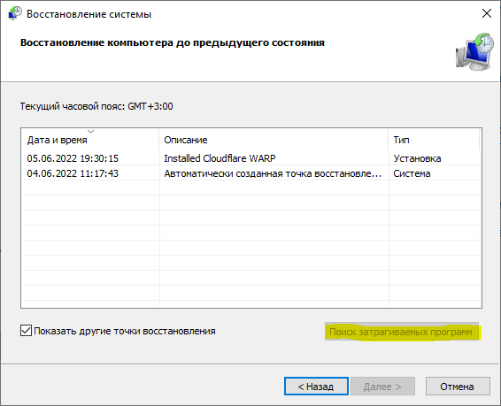

1. Настройка расширенных параметров. На странице Центр обновления Windows выберите ссылку Дополнительные параметры, чтобы настроить различные функции обновления системы.

При обновлении Windows предоставить обновления для других продуктов Майкрософт – данный параметр гарантирует, что при установке системных обновлений Windows вы также получите обновления для Microsoft Office и других продуктов от Microsoft. Рекомендуется включить опцию.

Автоматически скачивать обновления даже через лимитные подключения данных (может взиматься плата) – данный параметр позволяет загружать обновления через мобильные подключения к Интернету. Если объем трафика на вашем тарифе ограничен, рекомендуем оставить данную опцию отключенной.

Перед перезапуском на экране появится напоминание. Чтобы получать больше уведомлений о перезапуске, включите параметр – данная опция позволяет показывать уведомление о перезагрузке ПК поверх стандартного оповещения. Если вы обычно не отвлекаетесь на стандартные уведомления, то лучше включить опцию. В противном случае, оставьте ее отключенной.

Приостановить обновления – данный параметр позволяет отложить установку обновлений на определенное количество дней. Если вы хотите своевременно получать последние обновления, оставьте параметр отключенным.

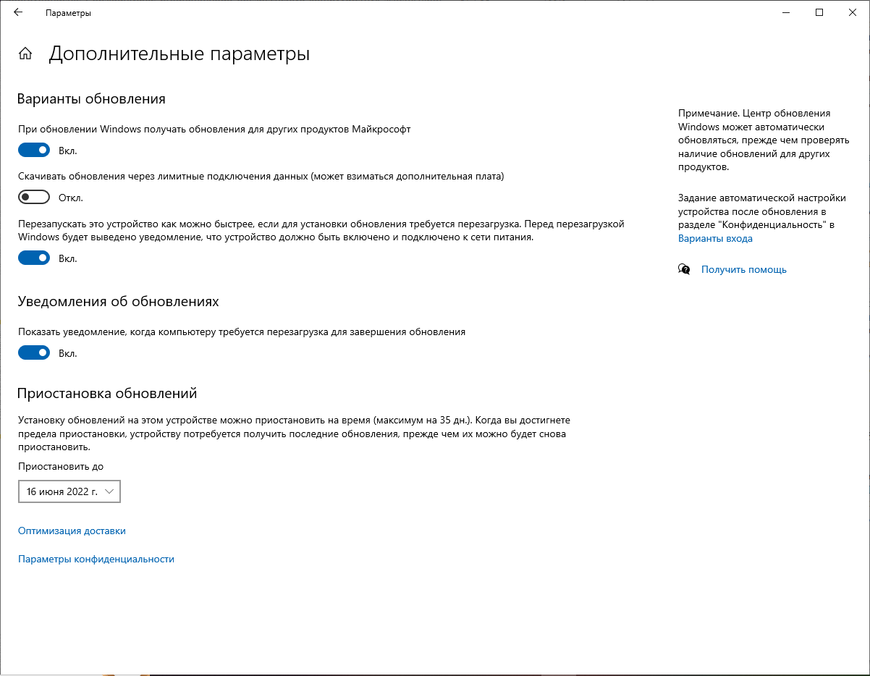

1. Как отложить обновление Windows. Нажмите ссылку Оптимизация доставки. На открывшейся странице вы может разрешить скачивание обновления из других компьютеров в вашей сети или из компьютеров в Интернете. При включении данной опции рекомендуется выбрать вариант Компьютеры в локальной сети При желании можно настроить дополнительные параметры оптимизации доставки, но большинству пользователей следует оставить параметры по умолчанию.

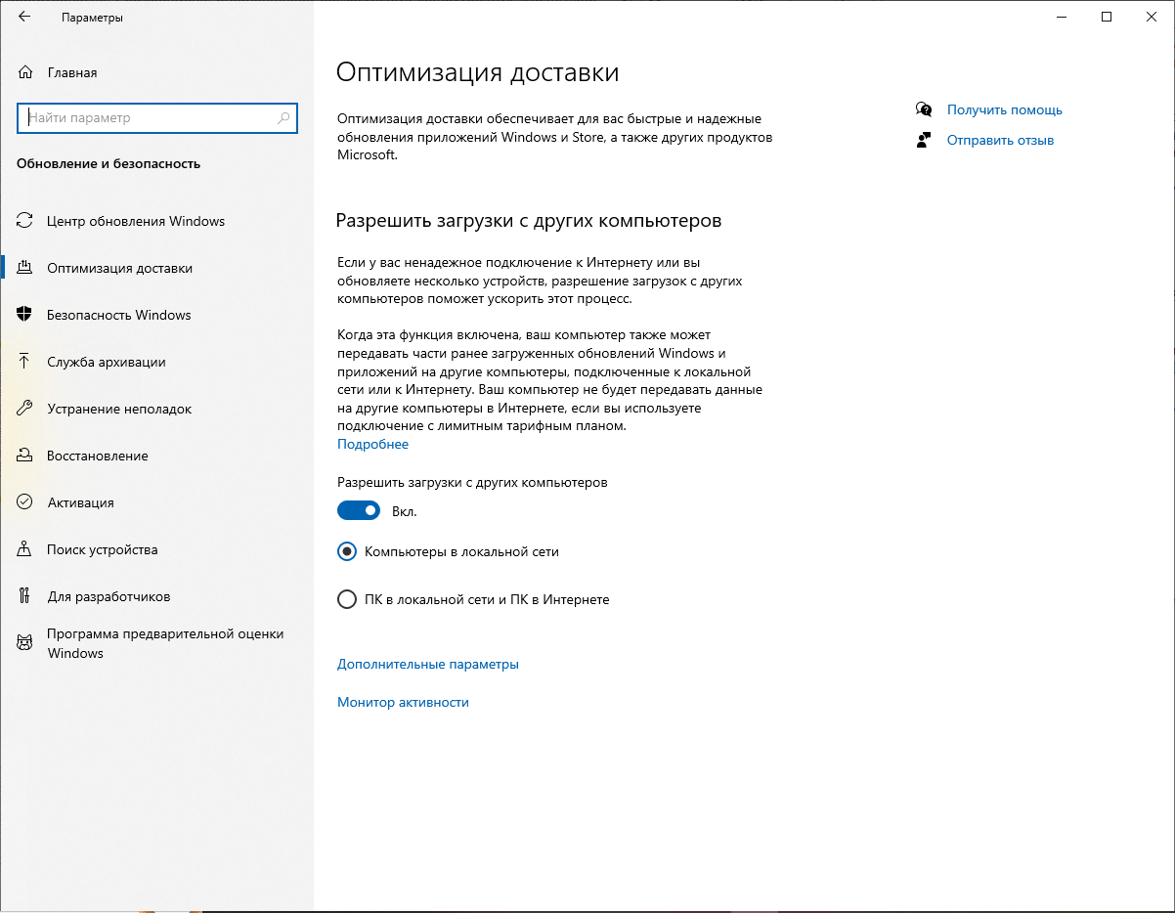

**Вывод:** изучил возможности системы и обновлений

**Выявление первичных и вторичных ошибок**

**Цель работы:** Изучить способы выявление первичных и вторичных ошибок.

**Ход работы**

**Задание 1.**

Математические модели надежности программных средств подразделяются на аналитические и эмпирические. Аналитические модели дают возможность рассчитать количественные показатели надежности, основываясь на данных о поведении программы в процессе тестирования. Эмпирические модели базируются на анализе структурных особенностей программ.

Аналитические модели, в свою очередь, делятся на две группы: динамические и статические. В динамических моделях поведение ПО, т. е. появление отказов, анализируется во времени. От способа фиксации момента отказа модели могут быть модели с непрерывным временем или модели с дискретным временем.

В статических моделях учитывают зависимость количества ошибок от числа тестовых прогонов.

К аналитическим динамическим дискретным моделям относятся, например, модели Шумана и Ла Падула.

Рассмотрим принципы построения модели Шумана подробнее. Введем основные показатели надежности. Определим вероятность безотказной работы как дополнительную функцию распределения: *Pit) = Р{Т > t}* где *Т* — длительность наработки, *t* — текущее время.

Обозначим через *Q(t)* функцию распределения наработки до отказа невосстанавливаемых объектов *Q(t) - Р{Т < t).* Тогда *Q(t) —* вероятность отказа объекта за время *t.* Поскольку событие отказа и событие работоспособности являются дополнительными, вероятность безотказной работы *Pit)* может быть определена по формуле *P{t)* = 1

- *Q(t).* Плотность распределения *fit)* наработки до отказа определяется по фор-

муле 

Интенсивность отказов — *Xit)* или условная плотность вероятности возникновения отказа невосстанавливаемого объекта, определяемая для рассматриваемого момента времени при условии, что до этого момента отказ не возникал. Интенсивность отказов определяется

по формуле 

Средняя наработка до отказа — математическое ожидание наработки до первого от-

каза может быть вычислена по формуле 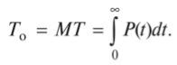

Тогда, выразив вероятность безотказной работы через интенсивность отказов, получим:

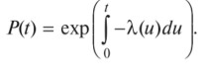

В данной модели предполагается, что значение функции *X(t)* пропорционально числу ошибок, оставшихся в ПО после израсходованного на тестирование времени т:

где *С* — некоторая константа; *t —* время работы ПО без отказа; е *г* (т) — удельное число ошибок на одну машинную команду, оставшихся в системе после времени тестирования т, т. е.:

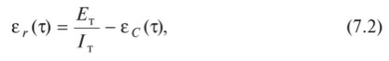где *Ет —* число ошибок до начала тестирования; /т — общее число машинных команд, которое предполагается постоянным в рамках этапа тестирования; ?с(т) — удельное количество обнаруженных ошибок на одну машинную команду в течение времени т. Тогда окончательно получаем:

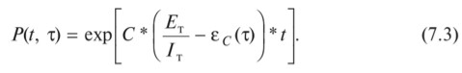

Средняя наработка на отказ может быть вычислена по формуле

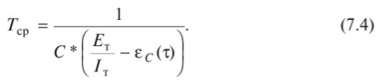

Далее в процессе тестирования собирается информация по каждому прогону программы: время прогона и количество ошибок на прогоне. Общее время тестирования определяется как сумма всех времен прогонов. Также предполагается, что интенсивность появления ошибок постоянна и равна *X.* Тогда, например, при помощи функции максимального правдоподобия вычисляют неизвестные величины: начальное значение ошибок в ПО — *Ет* и коэффициент пропорциональности С.

Создание модели Шумана

Программа состоит из 800 строк кода из них 5 строк с ошибками. После 5 дней работы обнаружена 1 ошибка. Найти средние время безошибочной работы, коэффициент пропорциональности, вероятность без отказной работы.

Первый этап тестирования показал t = 300 из 5 пробежек, и выявил 2 ошибки

Второй этап тестирования показал t = 250 из 5 пробежек, и выявил 1 ошибку

Из этого следует что лямбда1 и лямбда 2 равны 0.03 и 0.02.

Получается, что M (значение первичных ошибок) по формуле 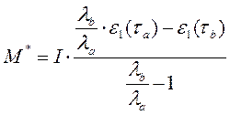примерно равна 1.03

А C (коэффициент пропорциональности) по формуле 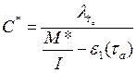 примерно равно 16.5

Из полученных данных можно получить вероятность безотказной работы ПО (P), которая находить по формуле  и равняется 0.15

Ответ: Вероятность безотказной работы - 0.15, Значение первичных ошибок - 1.03, Коэффициент пропорциональности - 16.5.

**Вывод:** изучил способы выявление первичных и вторичных ошибок.